Cristina de Arteaga (Guipúzcoa, 1902 – Sevilla, 1984)
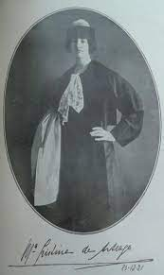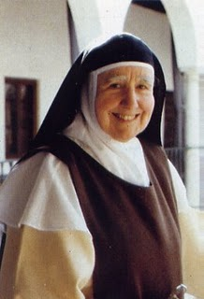

Primera Vitrina

Historia y Biografía
Arteaga, Cristina de. La Casa del Infantado, cabeza de los Mendoza: obra premiada en 1935 por la Grandeza de España. Madrid. Duque del Infantado. 1940-1944. 2 vols.

Localización: Biblioteca de Filología-General, préstamo protegido, GRAL 34404
https://ucm.on.worldcat.org/oclc/1026137498

Segunda Vitrina

Prólogo
Grosso, Alfonso. Cuadros de interior 1966. Prólogo de Cristina de la Cruz de Arteaga. Sevilla. El Autor. 1966. 8 h. de láms. 100 págs. de láms.

Localización: Biblioteca de Geografía e Historia, D703.6-5GRO
https://ucm.on.worldcat.org/oclc/1026137498

Biografía
Arteaga, Cristina de. Beatriz Galindo: “La Latina”. Madrid. Espasa-Calpe. 1975. 219 págs. Ils.

Beatriz Galindo (Salamanca, c. 1465 – Madrid, 23.XI.1535) fue la primera mujer conocida que se dedicó a la docencia en España. Aristócrata castellana de la corte de los Reyes Católicos, fue preceptora de las hijas de Isabel la Católica.

Localización: Biblioteca de Ciencias Económicas y Empresariales, D929ART
https://ucm.on.worldcat.org/oclc/1025296304

Poesía

Merlo, Pepa (ed. lit.). Peces en la tierra: antología de mujeres poetas en torno a la Generación del 27. Sevilla. Fundación José́ Manuel Lara. 2010. 331 págs. (Antología).
Localización: Biblioteca de Filología-María Zambrano, DP860-1(08)"19"PEC
https://ucm.on.worldcat.org/oclc/688353885

Bio-bibliografía y textos
Gómez González, Juana Coronada. Escritoras de preguerra: Cristina de Arteaga, María Teresa Roca de Togores, Josefina Romo Arregui, Dolores Catarineu. Bio-bibliografías y textos. Sevilla. Benilde. 2021. 292 págs. (Bibliografía crítica).

Localización: Biblioteca de Filología-General, GRAL 26367
https://ucm.on.worldcat.org/oclc/1257785780

